РУКОВОДСТВО ПО ЭКСПЛУАТАЦИИ

Модель № JQ4xxx

CITIZEN QUARTZ

Содержание:

§ 1. Общая информация 1
§ 2. Спецификация 1
§ 3. Названия частей 2
§ 4. Переключение электронного дисплея 2
§ 5. Установление аналогового времени 3
§ 6. Переключение электронных функций (режимов) 3
§ 7. Использование электронных функций (режимов) 4
а) Режим времени 4
б) Режим календаря 5
в) Режим будильника 6
г) Режим хронографа 7
д) Режим таймера 8
§ 8. Функция сброса 9
§ 9. Разборка и сборка механизма / выявление и устранение неисправностей 9

§ 1. ОБЩАЯ ИНФОРМАЦИЯ

Эти комбинированные кварцевые часы представляют широкий выбор функций, таких, как время, календарь, будильник, хронограф и таймер, а также функцию подсветки, которая будет освещать циферблат, если вы слегка постучите по нему. Дисплей легко переключается таким образом, чтобы была удалена вся информация, кроме времени и даты, или, наоборот, чтобы вся информация отображалась на дисплее, или чтобы была представлена какая-либо другая конфигурация. Эта модель также снабжена электронной подсветкой, которая может быть включена при помощи переключателя TAP («постукивание»).

§ 2. СПЕЦИФИКАЦИЯ

№ |  |  | С820
Тип |  |  | Комбинированные кварцевые часы
Размер механизма: (мм.) |  |  | Ø30.8 х 6.41 t
Точность времени (при нормальной температуре) |  |  | В пределах ± 20 сек/месяц (+5ºС ~ +35ºС / 41ºF ~ 95ºF)
IC |  |  | 1 шт. C/MOS-LSI
Рабочая температура |  |  | +0ºС ~ +55ºС (32ºF ~ 131ºF)
Преобразователь |  |  | Биполярный шаговый двигатель
Настройка времени |  |  | Нет терминала настройки
Канал измерения |  |  | 10 секунд
Функции дисплея | Аналоговое время |  | Часы, минуты, секунды
Функции дисплея | Электронный | Время | Часы, минуты, секунды, обычное время / переключение на летнее время (с целью эффективного использования светлого времени суток), AM/PM
Функции дисплея | Электронный | Календарь | Месяц, дата, день, (год)
Функции дисплея | Электронный | Будильник | Часы, минуты, вкл./выкл., дисплей будильника
Функции дисплея | Электронный | Хронограф | 24-часовое измерение (1/100 секунд), измерение времени удержания
Функции дисплея | Электронный | Таймер | 60-минутный отсчёт (с увеличением в 1 минуту)
Дополнительная функция |  |  | Переключатель TAP, функция электронной подсветки
Батарейка | № частей / код |  | 280-74/SR936W
Батарейка | Срок эксплуатации |  | Около 2 лет (при использовании звукового сигнала будильника - 20 сек. в день, звукового сигнала таймера - 5 секунд в неделю и электронной подсветки - 18 секунд в день)

* Эти спецификации могут изменяться без предварительного извещения в целях улучшения товара.

§3. NAME OF PARTS

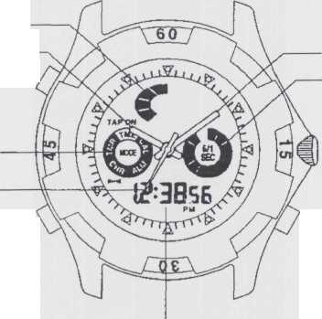
Дисплей режимов Секундная стрелка
Графическая секундная стрелка
Часовая стрелка

Кнопка М
Кнопка A
Кнопка В
Электронный дисплей
Минутная стрелка
Графический дисплей 5/1 сек
Головка

§ 4. ПЕРЕКЛЮЧАТЕЛЬ ЭЛЕКТРОННОГО ДИСПЛЕЯ

* Используйте переключатель TAP («постукивание») или кнопку, чтобы переключать режимы времени и календаря, выбирая один из трёх электронных дисплеев. Настройте дисплей времени и календаря согласно соответствующим способам настройки.

(1) Переключение дисплея посредством лёгкого постукивания по часам
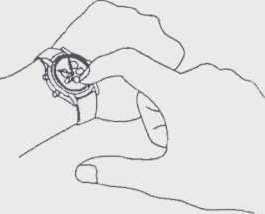
- Когда переключатель TAP включен, слегка постучите по циферблату часов (по стеклу или где-либо ещё) кончиком пальца, чтобы зажглась электронная подсветка и включился дисплей.
  - Не стучите по стеклу циферблата острыми или металлическими предметами, поскольку они могут поцарапать или разбить стекло.
  - Если часы туго застёгнуты на вашем запястье, то могут возникнуть затруднения с включением переключателя TAP. Немного ослабьте ремешок для достижения лучшего результата.

Как включить и выключить переключатель TAP

- Когда часы находятся в режиме настройки времени, попеременно нажимайте кнопку А, чтобы включить (ON) и выключить (OFF) переключатель TAP. Когда переключатель TAP включен, рядом со значком “TAP” («постукивание») появляется значок “ON” («включен»).

I— Значок вкл./выкл. переключатель TAP
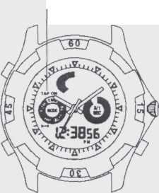
- Нажмите кнопку М, чтобы переключиться на режим времени.
- Нажмите и держите 2 секунды или дольше кнопку В, чтобы перевести часы в режим настройки времени.
- Нажмите кнопку А, когда мигают обе кнопки – “TAP” («постукивание») и “TME” («время»), чтобы переключиться на позиции “ON” («включен») и “OFF”(«выключен»).
(Примечание) Каждый раз, когда вы нажимаете кнопку В, позиция настройки перемещается через летнее время, секунды, минуты, часы, режим 12H/24H.
- Нажмите кнопку М, чтобы вернуться к обычному дисплею времени.

(2) Переключение дисплея посредством нажатия кнопок
• Независимо от того, включен или выключен переключатель «постукивания», дисплей изменяется каждый раз, когда вы нажимаете кнопку В в то время, когда активирован обычный дисплей времени или календаря.

(3) Переключение электронного
дисплея

Полный дисплей времени или календаря

Только буквенно-цифровой дисплей времени или календаря

Дисплей времени и календаря отключен

или переключатель TAP или переключатель TAP
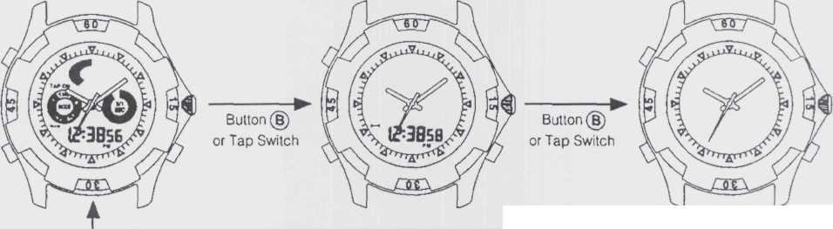
Кнопка В или переключатель TAP
§ 5. УСТАНОВКА АНАЛОГОВОГО ВРЕМЕНИ

Вы также можете установить аналоговый и электронный дисплеи с разным временем в качестве дисплея двойного времени.

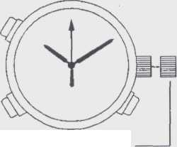
Позиция настройки времени

- Выкрутите головку таким образом, чтобы секундная стрелка остановилась на нулевом положении.
- Поверните головку и установите стрелки на нужное время.
- После настройки времени верните головку в исходное положение, чтобы часы пошли.
  - Остановите секундную стрелку на нулевом положении, и затем нажмите на головку, когда секунды на электронном дисплее остановятся на нулевом положении. Секундная стрелка начнёт двигаться для синхронизации с электронным дисплеем.

§ 6. ПЕРЕКЛЮЧЕНИЕ ЭЛЕКТРОННЫХ ФУНКЦИЙ (РЕЖИМОВ)
Помимо режима времени эта модель имеет ещё 4 режима: календарь, будильник, хронограф и таймер. Каждый раз, когда вы нажимаете кнопку М, режим изменяется.

TME |  |  | CAL |  | ALM
Режим времени |  |  | Режим календаря |  | Режим будильника
i
 |  |  | TMR |  | CHR
 |  |  | Режим таймера |  | Режим хронографа
Авто-возврат
Если часы остаются в режиме будильника (обычный дисплей) более 2 минут и при этом не нажимаются никакие кнопки, то дисплей автоматически вернётся в режим времени.

§ 7. ИСПОЛЬЗОВАНИЕ ЭЛЕКТРОННЫХ ФУНКЦИЙ (РЕЖИМОВ)
а) РЕЖИМ ВРЕМЕНИ

  - Нажмите кнопку А в то время, когда включен обычный дисплей времени, чтобы включить электронную подсветку.

Настройка времени
- Нажмите и держите 2 секунды или дольше кнопку В во время отображения режима времени (обычный дисплей), чтобы изменить его на режим настройки. Дисплей времени и графический дисплей исчезнут и замигают “TAP” («постукивание») и “TME” («время»).
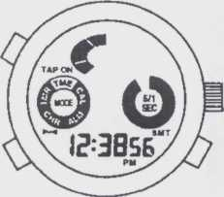
- Нажмите кнопку А, пока “TAP” и “TME” мигают, чтобы переключить переключатель TAP на позиции “ON” («включен») и “OFF”(«выключен»).
- Нажмите кнопку В, пока “TAP” и “TME” мигают, чтобы изменить мигающую часть дисплея. Нажимайте кнопку В, пока не замигает позиция, которую вы хотите настроить.
- Нажмите кнопку А, чтобы настроить мигающую секцию.
  - Нажмите и держите кнопку А для быстрого перемещения. Летнее время и режим 12H/24H будут изменяться с каждым нажатием кнопки. Для этих функций нет быстрого перемещения.
- Нажмите кнопку А, пока мигают секунды, они вернутся в нулевое положение и запустятся повторно.
- Если секунды показываются с 30 до 59, то дисплей минут передвинется на одну минуту.
- Нажмите кнопку М, чтобы вернуться к обычному дисплею времени.

Режим времени |  |  |  |  | Переключатель ON/OFF |  |  |  | Переключение
Обычный дисплей |  |  |  |  | для переключателя TAP |  |  |  | летнего времени
Полный дисплей времени времвремени | дисплевремени
 |  |  |  |  | Переключатель 12H/24H |  |  |  | Секунды
Буквенно-цифровой дисплей времени

 |  |  |  |  | Часы |  |  |  | Минуты
Дисплей времени отключен |  |  |  |  |  |  | Обозначения кнопок:
В: нажмите и держите кнопку В 2 секунды или дольше
В: нажмите кнопку В один раз
- Авто-возврат к обычному дисплею времени (полному дисплею времени) активируется, если часы будут оставаться в режиме настройки около 2 минут.
- При настройке 12-часового режима времени убедитесь в том, что указатель AM/PM (до полудня/после полудня) установлен верно.
- Непосредственный возврат к обычному дисплею времени (полному дисплею времени) может быть осуществлён вручную нажатием кнопки М в режиме настройки времени.

б) РЕЖИМ КАЛЕНДАРЯ

- Если вы нажмёте (или нажмёте и будете держать) копку А, пока часы находятся в обычном режиме календаря, то замигает электронная подсветка.

Настройка календаря
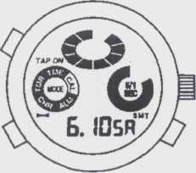
- Если вы нажмёте и будете держать кнопку В 2 секунды или дольше во время отображения режима календаря (обычный дисплей), то замигает надпись “Month” («Месяц»), показывая, что часы находятся в режиме настройки.
- Каждый раз, когда вы нажимаете кнопку В, мигающая позиция изменяется, как указано внизу. Остановитесь на той мигающей позиции, которую вы хотите настроить.
- Нажмите кнопку А, чтобы настроить мигающую позицию. (Нажмите и держите кнопку А для быстрого перемещения.)
- Нажмите кнопку М, чтобы вернуться к обычному дисплею календаря.
* День недели устанавливается автоматически при настройке года, месяца и дня.

Режим календаря
Обычный дисплей

 | Полный дисплей  календаря |  |  |  | Буквенно-цифровой |  |  | Дисплей календаря
 |  |  |  |  | дисплей календаря |  |  | выключен
 | Год |  |  |  | День |  |  | Месяц
- Календарь может быть настроен с 1999 года по 2099 год.
- Авто-возврат к обычному дисплею календаря активируется, если часы будут оставаться в режиме настройки календаря (мигающий дисплей) около 2 минут.
- Если календарь будет настроен на несуществующую дату (например, 30 февраля), то дисплей автоматически покажет первый день следующего месяца, когда вернётся в обычный режим.
- Не нужно настраивать конец месяца, поскольку календарь запрограммирован на автоматическую настройку.
- Непосредственный возврат к обычному дисплею календаря (полному дисплею календаря) может быть осуществлён вручную нажатием кнопки М в режиме настройки календаря.

в) РЕЖИМ БУДИЛЬНИКА
- • Когда переключатель TAP включен, слегка постучите по часам, чтобы зажечь электронную подсветку.

[Обычный дисплей будильника]
Настройка будильника
- Нажмите и держите кнопку В в режиме будильника (обычный дисплей) 2 секунды или дольше, замигает надпись “Hour” («Час»), эту функцию можно настроить.
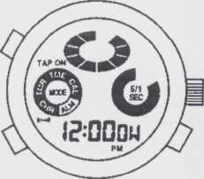
- Каждый раз, когда вы нажимаете кнопку В, мигающая позиция изменяется. Остановитесь на той мигающей позиции, которую вы хотите настроить.
- Нажмите кнопку А, чтобы настроить желаемое время будильника. (Нажмите и держите кнопку А для быстрого перемещения.)
- Нажмите кнопку М, чтобы вернуться в режим будильника (обычный дисплей).

(Примечание) Если часы настроены в 12-часовом режиме (AM-PM), то будильник тоже будет настроен в 12-часовом режиме.

Обычный дисплей будильника включен
Обычный дисплей будильника выключен

Кнопка A Переключатель ON/OFF (вкл./выкл.)
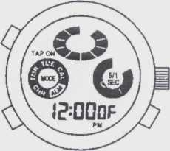
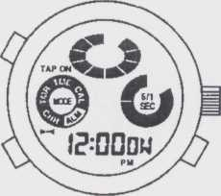

↑
↓

Минуты
Часы

Переключение будильника в позиции ON/OFF (вкл./выкл.)
- Нажмите кнопку А в режиме будильника (обычный дисплей), чтобы включить или выключить будильник.

Длительность сигнала будильника и отключение сигнала будильника
- Сигнал будильника будет звучать в течение 15 секунд.
- Нажмите любую кнопку, чтобы отключить сигнал будильника.

Монитор сигнала будильника
- Нажмите и держите кнопку А в режиме будильника, чтобы зазвучал сигнал монитора будильника.

Авто-возврат
- Дисплей вернётся в позицию ON (включен) обычного дисплея будильника в режиме настройки будильника, если в течение 2 минут или дольше не будут нажиматься никакие кнопки. Дисплей вернётся к нормальному режиму времени, если в течение 2 минут или дольше не будут нажиматься никакие кнопки при обычном дисплее будильника.
Возврат вручную
- Нажмите и держите кнопку А в режиме будильника, чтобы вернуться в режим будильника (обычный дисплей).

г) РЕЖИМ ХРОНОГРАФА

[Позиция перезапуска хронографа]
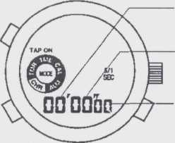
- Хронограф измеряет в пределах от 1/100 секунды до «23 часов, 59 минут и 59 секунд». По достижении 24 часов отсчитанного времени он перенастраивается на «00 минут, 00 секунд и 00 сотых» и останавливается.
Минуты ("часы" после 60 минут)
Секунды ("минуты" после 60 минут)
1/100 секунды ("секунды" после 60 минут)
- Когда переключатель TAP находится в позиции ON («включен»), слегка постучите по часам, чтобы зажечь электронную подсветку.

Дисплей измерения времени
* Хронограф показывает Минуты, Секунды и 1/100 секунды, которые изменятся на Часы, Минуты и Секунды по истечении 60 минут.

Измерение отсчитанного времени
- Нажмите кнопку А, чтобы запустить/остановить хронограф.
  - Каждый раз, когда вы нажимаете кнопку А в режиме измерения времени, повторяется запуск/остановка.
  - Электронная подсветка загорится на 3 секунды при прекращении отсчёта.
- Нажмите кнопку В, когда отсчёт остановится, чтобы перезапустить хронограф.

Измерение времени удержания
- Нажмите кнопку А, чтобы запустить/остановить хронограф.
- Нажмите кнопку В во время измерения времени. Время удержания появится на 10 секунд.
  - Надпись “SPL” будет мигать, пока показывается время удержания.
  - Электронная подсветка загорится на 3 секунды во время показа времени удержания.
- Нажмите кнопку В, когда отсчёт остановится, чтобы перезапустить хронограф.
[Исходная настройка хронографа]

Измерение хронографа
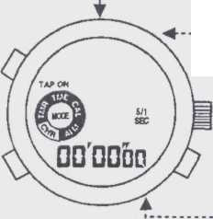
Авто-возврат после 24 часов
Авто-возврат после 24 часов
В
Авто-возврат после 10 секунд
Время удержания
А
Время удержания
Остановка

* Если переключить часы на другой режим при включенном хронографе, и затем снова вернуться в режим хронографа, то часы вернутся к отсчёту со времени переключения. (Если переключить часы в то время, пока показывается время удержания, то часы вернутся в режим работающего хронографа.)
Однако, если отсчёт хронографа превысил 24 часа, то часы вернутся к исходному дисплею перезапуска хронографа.

д) РЕЖИМ ТАЙМЕРА

[Исходная настройка таймера]
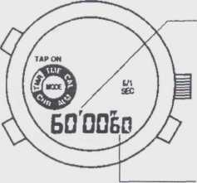
Остающееся время (минуты, секунды)

Время настройки таймера

- Таймер может быть настроен в пределах от 1 минуты до 60 минут. Когда отсчёт таймера закончится, прозвучит сигнал на 5 секунд и затем вернётся к заданному времени таймера.
- Когда переключатель TAP находится в позиции ON («включен»), слегка постучите по часам, чтобы зажечь электронную подсветку.

Настройка таймера
(1) Если вы будете нажимать кнопку В во время мигания заданного времени в режиме таймера, то заданное время будет уменьшаться на одну минуту с каждым нажатием кнопки. Продолжайте нажимать кнопку, пока не появится желаемое заданное время.
(Нажмите и держите кнопку В для быстрого перемещения заданного времени.)

Использование таймера
- Нажмите кнопку А. Таймер начнёт отсчёт от заданного времени.
- Нажмите кнопку А, чтобы остановить таймер во время отсчёта. Нажмите кнопку А, чтобы снова запустить его, когда он находится в позиции остановки (“Stop”).
  - Нажмите кнопку В, пока таймер работает, чтобы вернуться к исходному заданному времени, и начните отсчёт заново.
- Если вы нажмёте кнопку В, когда таймер остановлен, то таймер вернётся к исходному заданному времени.
- Когда вы нажмёте кнопку, прозвучит сигнал подтверждения.

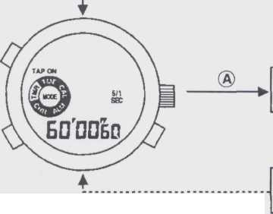
Авто-возврат через 5 секунд после истечения времени
Работающий таймер
Время истекло
Отсчёт таймера закончен
®
Остановка

. * Если переключить часы на другой режим во время работы таймера, а затем вернуться обратно к режиму таймера, то часы вернутся к отсчёту времени, продолжая со времени переключения. Однако, если отсчёт закончен, то часы вернутся к исходной настройке таймера.

§ 8. ФУНКЦИЯ СБРОСА

Используйте функцию сброса, чтобы настроить часы заново после замены батарейки или если часы показывают неправильное действие или дисплей. Функция сброса действует следующим образом:
- Выкрутите головку.
- Одновременно нажмите кнопки А, В и М. (Пока вы нажимаете кнопки, исчезнут все электронные дисплеи.)
- Отпустите все три кнопки. (Появятся все электронные дисплеи.)
- Верните головку на место. (После этого прозвучит сигнал подтверждения.) Этим закончится действие функции сброса. Перед использованием часов правильно настройте каждый режим.

§ 9. РАЗБОРКА И СБОРКА МЕХАНИЗМА / ВЫЯВЛЕНИЕ И УСТРАНЕНИЕ НЕИСПРАВНОСТЕЙ

Базовая структура механизма такая же, как и у модели CAL. C810.
Обратитесь к инструкции для модели CAL. C810 за информацией относительно разборки и сборки механизма, выявления и устранения неисправностей.

